测试卷三2018/1/1

一、选择题

1、下列哪种化合物不是用作发动机燃料的抗暴剂：

A、异辛烷 B、新己烷 C、正辛烷 D、三甲基异苯基甲烷

2、下列反应不能生成α,β-不饱和醛(酮)的是：

A、

B、

C、

D、

3. 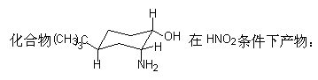

A、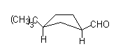 B、C、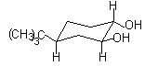 D、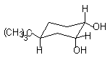

4. 2-乙酰基吡咯硝化时硝基主要进入:

A、3位 B、4位和5位 C、3位和4位 D、3位和5位

5. 写出下列反应的主要有机产物或所需之原料、试剂(如有立体化学问题请注明)。



6. 确定分子是否具有共轭结构,通常采用什么光谱?

A、红外光谱(IR) B、 紫外光谱(UV)

C、 核磁共振谱(NMR) D、 质谱(MS)

7、

A、 有一对对映异构体 B、有一对顺反异构体

C、 有二对对映体 D、有一对对映体和一个内消旋体

8、(1*R*,2*S*)-2-甲氨基-1苯基-1-丙醇的费歇尔(Fischer)投影式是:

A、B、C、D、

9、在下面四种情况下, 使2-溴丁烷主要发生SN2反应的条件是：

A、 H2O B、 NaI的丙酮溶液

C、 AgNO3-EtOH D、 C2H5ONa +C2H5OH

10、下列化合物中酸性最强的是：

A、B、C、D、

11、与SOCl2反应的产物是：

A、 B、 C、 D、

12、C6H5NH2 主产物是

A、 B、 C、 D、

13、根据化合物结构特点,比较沸点：

A、C2H5OH高于C2H5SH B.C2H5OH低于C2H5SH C.C2H5OH同于C2H5SH D.无法估计

14、具有下面结构式的化合物的名称是

A、D-葡萄糖酸-α-内酯 B、D-葡萄糖酸-β-内酯

C、D-葡萄糖酸-γ-内酯 D、D-葡萄糖酸-δ-内酯

15、内消旋体2,3-二氯丁烷的优势构象的Newman投影式是:

A.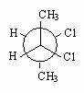 B、 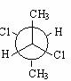 C、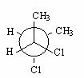 D、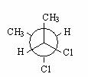

16、下列命名正确的是：

A、 4-甲基-2-庚炔 B、 乙烯基乙炔

C、 4-戊炔-2-烯 D、 4-戊炔-1-烯

17、制造维尼纶的原料醋酸乙烯酯由下式合成, 这种加成反应属于: 

A.亲电加成反应 B.亲核加成反应 C.自由基加成 D.协同加成

18、下面哪个分子不是手性分子：

A、B、C、D、

19、 主产物是：

A、 1-丁烯 B、 反-2-丁烯 C、 顺-2-丁烯 D、正戊腈

**二、补充反应**

1.  2、

3.  4. 

5、 6、

7、 8、CH3CH2COCH3 + CH3CH2MgBr  ？

9、 10、

11、 12、

13、 14、

15、

16、 17、

18、 19、

20、  21、

22、 23、

24、？ 25、 

26、 27、

28、 

29、 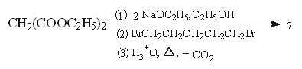

30  31、

32、  33、 

34、

**三、机理题**

1、为下述实验事实提出合理的、分步的反应机理。

2,2-二甲基环己醇用酸处理生成1,2-二甲基环己烯和1-异丙基环戊烯。

2、丁酰胺 +Br2 丙胺

答案：Hofmann重排，中间经过氮烯、异腈酸酯，然后水解，脱羧。

3、对下述反应提出合理的，分步的反应机理。



4、试为下列反应建议合理的、可能的、分步的反应机理。



**四、合成题**

1、



3、

4、